中國文化大學102年度教育部獎勵大學教學卓越計畫
計畫成果紀錄表

計畫類別 | 教學卓越 H 計畫
子計畫名稱 | H7-工學院「提升學生專業實務能力計畫」
主題 | 業界教師課程教學
內容  （活動內容簡述/執行成效） | 主辦單位：工學院材料所  活動日期：2013/05/15  活動地點：大義館517  主 講 者：簡啟恆 博士  參與人數：17人（教師 1人、學生14 人、行政人員 1 人、校外 1 人）  內 容：邀請業界教師於課堂上教導工業化發酵製成與應用且分享其業界經驗。  執行成效：在業師的教導過程中，將工業化發酵結合了同學們原有專長與材料科技，並將其整合與創新運用於未來上，且在業師的經驗分享下明白了在不同領域下工程實務的差別。
活動照片  (檔案大小以不超過2M為限) | 活動照片 | 活動照片內容說明(每張20字內)
活動照片  (檔案大小以不超過2M為限) | 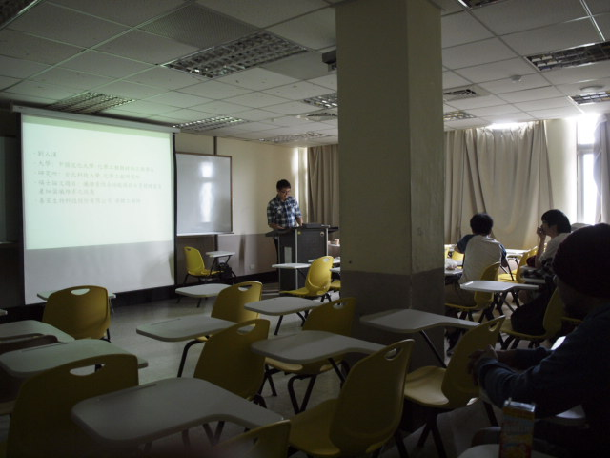 | 業師為同學說明此次主題為當化學工業發酵製成。
活動照片  (檔案大小以不超過2M為限) | 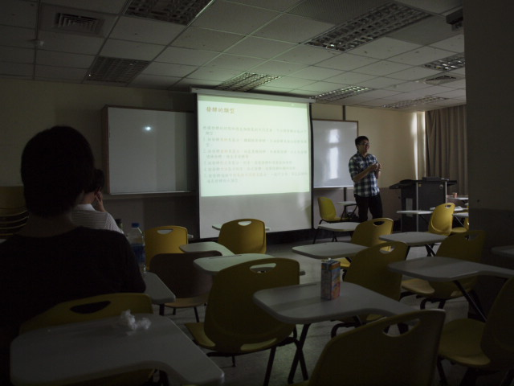 | 同學們專心聆聽業師業界訊息。
活動照片  (檔案大小以不超過2M為限) | 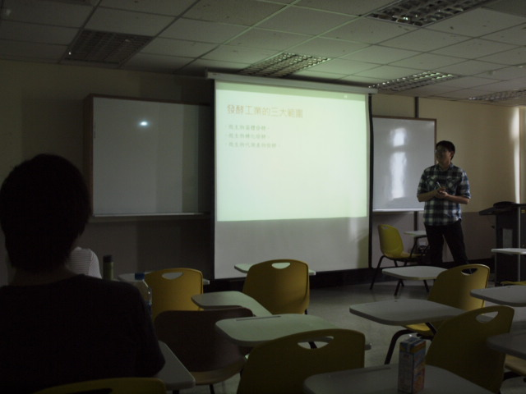 | 業師為同學們介紹工業發酵之類別。
活動照片  (檔案大小以不超過2M為限) | 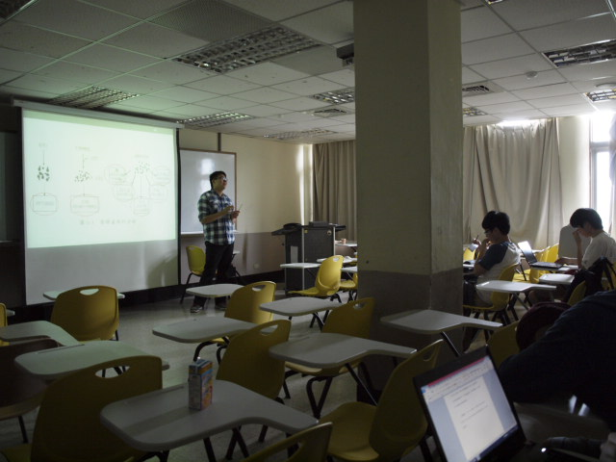 | 業師為同學介紹工業化發酵之流程。
活動照片  (檔案大小以不超過2M為限) | 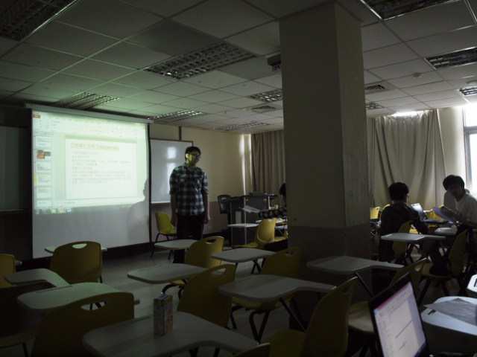 | 業師為同學們將今天的分享作總結。
附註：活動照片請附上原始照片一併回傳
附件檔案 | 附件檔案名稱  （請用英數檔名） | 附件名稱
附件檔案 | Pic01 | 活動照片一
附件檔案 | pic02 | 活動照片二
附件檔案 | pic03 | 活動照片三
附件檔案 | pic04 | 活動照片四
附件檔案 | pic05 | 活動照片五

